2017桃園觀光推廣活動
- 活動日期：106年9月15~16日(星期五~六)二天。
- 活動對象：高雄市旅行公會會員旅行社業者。
- 主辦單位：高雄市旅行公會、桃園市旅行公會
- 贊助單位：桃禧航空城大飯店、桃園市政府觀光旅遊局
時間 |  | 行程內容 | 備註
第  一  天 | 08:00-12:00 | 高雄出發至桃園大溪
第  一  天 | 12:00-13:30 | 歡樂夢想國-百食繪
第  一  天 | 13:30-15:00 | 大溪老街導覽 | 區公所下車 四連棟->新南老街(蘭室、新南12)->和平老街(展館群)->洗衣坑步道->武嶺橋頭(車停月眉停車場)
第  一  天 | 15:00-15:30 | 路程中
第  一  天 | 15:30-16:30 | 新屋綠色隧道騎單車
第  一  天 | 16:30-17:30 | 太平洋自行車博物館
第  一  天 | 17:30-18:00 | 前往飯店 | 沿途經過最大藻礁群、千年藻礁
第  一  天 | 18:30-21:00 | 桃禧航空城飯店 晚宴 | 夜宿 桃禧航空城飯店
第  二  天 | 08:00-08:30 | 離開飯店 開始美好的第二天 | 飯店內早餐
第  二  天 | 08:30-10:00 | 清塘園-高鐵探索館
第  二  天 | 10:00-10:30 | 路程中
第  二  天 | 10:30-12:00 | 郭元益糕餅博物館 參觀及DIY
第  二  天 | 12:30-13:30 | 午餐-楊梅客家菜
第  二  天 | 13:30 | 賦歸
*每家公司限1人參加，共35人，額滿為止，敬請包涵。
*請填妥報名表後至高雄市旅行公會繳交報名表、名片1張及保證金1000元。
*公會電話:(07)241-3881
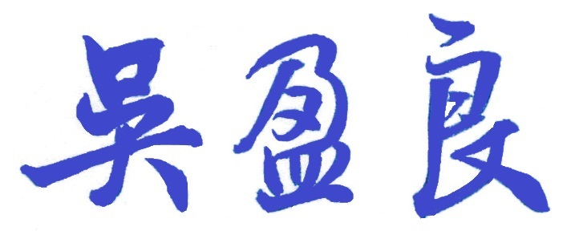
*公會地址:高雄市前金區市中一路167號5樓
理 事 長
國民旅遊委員會 主任委員 王輔華
---------------------------------------------------------------------
「2017桃園觀光推廣活動」報名表
公 司 名 稱
姓 名 |  | 職 稱
身分證字號 |  | 生 日 | 民國 年 月 日
手 機 號 碼 |  | 餐 食 | - 葷食 □素食

